附件2
广东省二级造价工程师职业资格考试电子证书样式
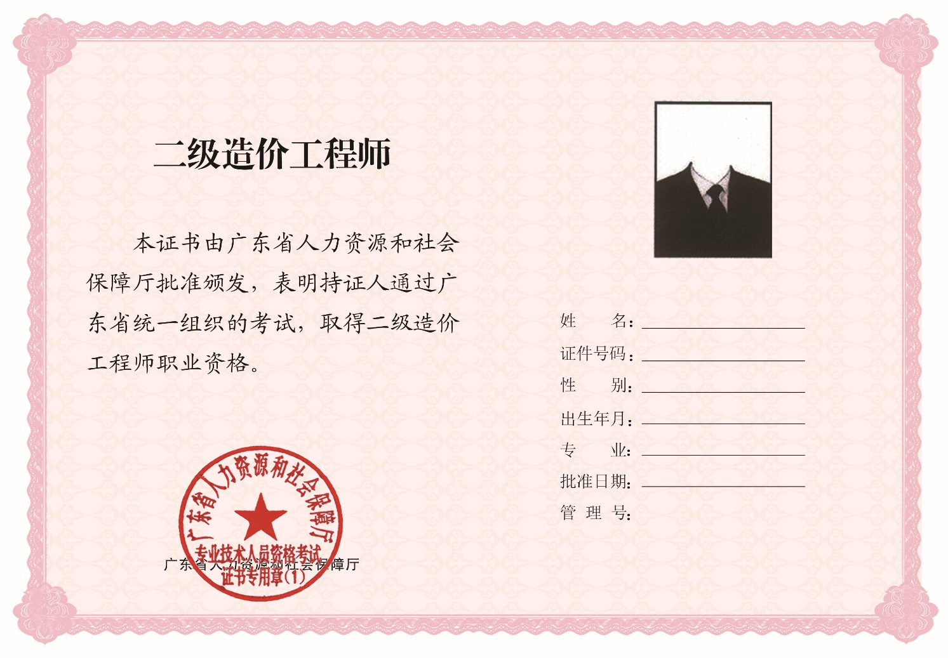
广东省二级造价工程师职业资格考试电子合格证明样式